**TRƯỜNG ĐẠI HỌC NGOẠI NGỮ - TIN HỌC TP. HỒ CHÍ MINH**

**KHOA CÔNG NGHỆ THÔNG TIN**

----- 🙣 🕮 🙡 -----



**ĐỒ ÁN MÔN HỌC: HỆ ĐIỀU HÀNH MẠNG**

**ĐỀ TÀI :**

**XÂY DỰNG**

**WEB SERVER VÀ TRIỂN KHAI ỨNG DỤNG WEB TRÊN CENTOS 6.**

**GVHD : ThS. NGUYỄN ANH VŨ**

**SV : VŨ HOÀNG ĐỨC**

**MSSV : 15DH110229**

**SV : TRẦN XUÂN THỜI**

**MSSV : 15DH110032**

**LỚP : AN1502**

**THÀNH PHỐ HỒ CHÍ MINH – NĂM 2018**

**NHẬN XÉT CỦA GIẢNG VIÊN**

**Điểm (số): Điểm (chữ):** …………

Tp.HCM, ngày 12 tháng 12 năm 2018

**ThS. Nguyễn Anh Vũ**

**MỤC LỤC**

**1. Cở sở lý thuyết** 4

**1.1. WEB SERVER là gì ?** 4

**1.2. WEB SERVER dùng để làm gì** 4

**1.3. Nguyên lý hoạt động của WEB SERVER** 5

A. Lưu Trữ các Files ( Hosting Files) 7

B. Giao tiếp thông qua HTTP 7

C. Nội dung Static với Dynamic 7

**2. Thành quả nghiên cứu và ứng dụng** 8

**2.1. Cài đặt nginx :** 8

**2.2. Cài đặt MariaDB** 9

**2.3. Cài đặt PHP 7.0** 10

**2.3. Cài đặt Joomla 3** 11

**3.Kết luận** 14

**Tài liệu tham khảo** 14

# **1. Cở sở lý thuyết**

## **1.1. WEB SERVER là gì ?**

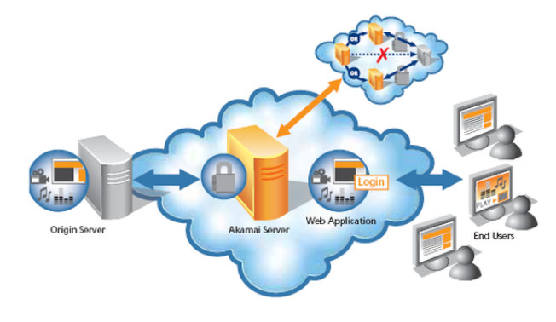

* Web Server là máy chủ dùng để xử lý các truy cập được gửi từ máy khách thông qua giao thức http. Web Server có thể là phần cứng hoặc phần mềm hoặc cả hai.
* Xét ở khía cạnh phần cứng thì Web Server là một máy tính lưu trữ các file thành phần của một website như: tài liệu HTML, file ảnh, file CSS hoặc file Javascript...
* Xét ở khía cạnh phần mềm thì Web Server bao gồm một vài phần mềm điều khiển người sử dụng website truy cập tới các file lưu trữ trên một máy chủ HTTP (máy chủ HTTP là phần mềm hiểu được các địa chỉ url website và HTTP là giao thức trình duyệt dùng để xem trang web).
* Quy trình để lấy một trang web đó là trình duyệt của bạn phải gửi một request tới Web Server sau đó nó sẽ tìm kiếm file theo yêu cầu và lưu trữ trên ổ đĩa của nó. Khi file yêu cầu được tìm thấy, Server sẽ đọc file và xử lý yêu cầu (nếu cần) rồi gửi nó tới trình duyệt để trả kết quả cho người dùng.

## **1.2. WEB SERVER dùng để làm gì**

Web Server có khả năng gửi đến máy khách những trang Web thông qua môi trường Internet (hoặc Intranet) qua giao thức HTTP – giao thức được thiết kế để gửi các file đến trình duyệt Web (Web Browser), và các giao thức khác.

Tất cả các máy chủ Web Server đều có một địa chỉ IP (IP Address) hoặc cũng có thể có một Domain Name. Giả sử khi bạn đánh vào thanh Address trên trình duyệt của bạn một dòng https://vdo.vn/ sau đó gõ phím Enter bạn sẽ gửi một yêu cầu đến một Server có Domain Name là www.vdo.vn. Server này sẽ tìm trang Web có tên là index.htm rồi gửi nó đến trình duyệt của bạn.

Bất kỳ một máy tính – máy chủ nào cũng có thể trở thành một Web Server bởi việc cài đặt lên nó một chương trình phần mềm Server Software và sau đó kết nối vào Internet.

Khi máy tính của bạn kết nối đến một Web Server và gửi đến yêu cầu truy cập các thông tin từ một trang Web nào đó, Web Server Software sẽ nhận yêu cầu và gửi lại cho bạn những thông tin mà bạn mong muốn.

Máy chủ web – Web Server phải hoạt động liên tục 24/24 giờ, 7 ngày một tuần và 365 ngày một năm, để phục vụ cho việc cung cấp thông tin trực tuyến. Vị trí đặt server đóng vai trò quan trọng trong chất lượng và tốc độ lưu chuyển thông tin từ server và máy tính truy cập

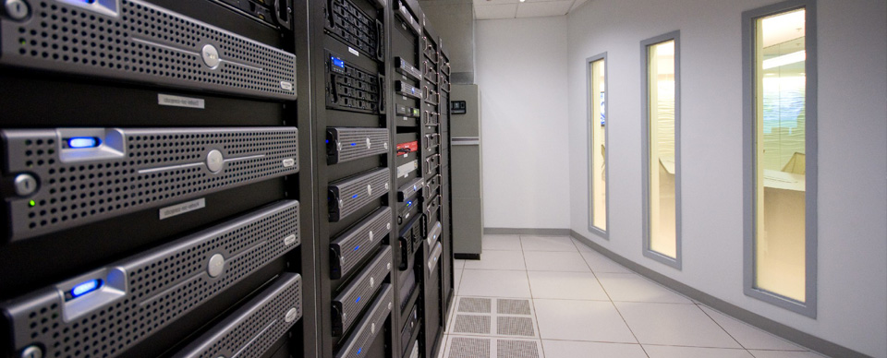

## **1.3. Nguyên lý hoạt động của WEB SERVER**

Giả sử có một người quen gọi điện thoại cho bạn:

“Tôi vừa xem một trang web cung cấp dịch vụ máy chủ web rất chuyên nghiệp! Bạn hãy đánh vào địa chỉ sau và xem thử nhé, địa chỉ trang web này là http://maychuvietnam.com.vn”

Khi bạn gõ dòng địa chỉ đó vào trình duyệt web và ấn Enter, trang web sẽ hiển thị trên màn hình của bạn.

Làm thế nào mà trang web có thể hiển thị được như vậy? Cơ chế hoạt động của máy chủ web là gì?

Các bước cơ bản trong tiến trình truyền tải trang web đến màn hình của bạn được thể hiện theo mô hình sau:

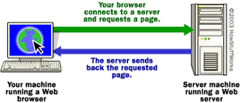

Theo mô hình trên, trình duyệt web (bên trái) thực hiện một kết nối tới máy chủ web (bên phải), yêu cầu một trang web và nhận lại nó. Sau đây, là thứ tự từng bước cơ bản xảy đến đằng sau màn hình của bạn:

Trình duyệt web tách địa chỉ website làm 3 phần:

– Tên giao thức: “http”

– Tên miền của máy chủ web: “http://maychuvietnam.com.vn”

– Tên tệp HTML: “web-server.htm”

Trình duyệt liên hệ với máy chủ tên miền (DNS Server) để chuyển đổi tên miền “http://maychuvietnam.com.vn” ra địa chỉ IP tương ứng. Sau đó, trình duyệt sẽ gửi tiếp một kết nối tới máy chủ của website có địa chỉ IP này qua cổng 80. Dựa trên giao thức HTTP, trình duyệt gửi yêu cầu GET đến máy chủ, yêu cầu tệp HTML “web-server.htm”.

Chú ý: một cookies cũng sẽ được gửi kèm theo từ trình duyệt web đến máy chủ.

Tiếp đến, máy chủ sẽ gửi một file văn bản có các thẻ HTML đến trình duyệt web của bạn (một cookies khác cũng được gửi kèm theo từ máy chủ tới trình duyệt web, cookies này được ghi trên đầu trang của mỗi trang web).

Trình duyệt web đọc các thẻ HTML để xác lập định dạng (hình thức trình bày) trang web và kết xuất nội dung trang ra màn hình của bạn.

Trong giao thức HTTP nguyên bản, bạn cần cung cấp đầy đủ đường dẫn của tên tệp. Ví dụ như “/” hoặc “/tên tệp.htm”. Sau đó, giao thức sẽ tự điều chỉnh để có thể đưa ra một địa chỉ URL đầy đủ. Điều này cho phép các công ty kinh doanh dịch vụ lưu trữ có thể lưu trữ nhiều tên miền ảo (virtual domains). Có nghĩa nhiều tên miền cùng tồn tại trên một máy chủ và sử dụng cùng một địa chỉ IP duy nhất. Ví dụ, trên máy chủ của Máy chủ Việt Nam, địa chỉ IP là 123.30.171.44, nhưng nó có hàng trăm tên miền khác nhau cùng tồn tại.

Rất nhiều máy chủ web đưa thêm các chế độ bảo mật trong nhiều tiến trình xử lý. Ví dụ, khi bạn truy cập vào một trang web và trình duyệt đưa ra một hộp hội thoại yêu cầu bạn đưa vào tên truy cập và mật khẩu, lúc này trang web mà bạn truy cập đã được bảo vệ bằng mật khẩu.

Máy chủ web hỗ trợ người quản lý trang web duy trì một danh sách tên và password cho phép những người được phép truy cập vào trang web. Với máy chủ web chuyên nghiệp, yêu cầu mức độ bảo mật lớn; chỉ cho kết nối đã được mã hóa giữa máy chủ và trình duyệt. Do đó những thông tin nhạy cảm như password… có thể được truyền tải tên Internet.

Đó là những vấn đề cơ bản mà máy chủ Web họat động để truyền tải các trang web chuẩn. Hay còn gọi là trang web tĩnh. Các trang web tĩnh là những trang web không thay đổi. Trừ khi người tạo ra trang web đó thay đổi lại.

### A. Lưu Trữ các Files ( Hosting Files)

Web Server bắt buộc phải lưu trữ các file như HTML, file ảnh, file CSS, JavaScript....của website đó. Khi lưu trữ các file lên máy chủ sẽ đem lại những lợi ích như: luôn luôn sẵn sàng, luôn luôn kết nối với mạng internet, địa chỉ IP cố định, được bảo vệ bởi nhà cung cấp. Với những lợi ích to lớn này, việc cần một máy chủ Web Server là điều cần thiết trong việc xây dựng website.

### B. Giao tiếp thông qua HTTP

Web Server hỗ trợ giao thức truyền phát siêu văn bản HTTP giữa 2 máy tính mới nhau. Một giao thức là một tập hợp các quy tắc kết nối 2 máy tính bao gồm: giao thức Textual và giao thức Stateless.

- Giao thức Textual bao gồm tất cả các lệnh để văn bản thuần túy và con người có thể đọc được.

- Giao thức Stateless bao gồm server và client không nhớ kết nối trước đó. HTTP cung cấp các quy tắc rõ ràng, về cách client và server giao tiếp với nhau.

### C. Nội dung Static với Dynamic

Static (served as-is) có nghĩa là “được phục vụ nguyên vẹn”. Static website dễ dàng được thiết lập vì thế hãy tạo một Static site đầu tiên.

Dynamic có nghĩa là server xử lý nội dung hoặc có thể tạo ra dữ liệu từ Database. Đây là giải pháp linh hoạt nhưng stack kỹ thuật trở lên khó khăn hơn để xử lý nên việc xây dựng website trở nên khó khăn và phức tạp hơn rất nhiều.

Tóm lại là một Server có thể phục vụ cho cả nội dung Static hoặc Dynamic. Có rất nhiều Application Server phục vụ các loại website cụ thể như: blogs, wikis, hay e-shop, ... được gọi là CMS (các hệ quản trị nội dung - content management systems). Web Server là một điều rất thú vị nên nếu bạn đang muốn xây dựng một Dynamic website thì hãy tạo ra một Application server của riêng mình còn không thì hãy chọn một công cụ phù hợp với nhu cầu của mình.

# **2. Thành quả nghiên cứu và ứng dụng**

## **2.1. Cài đặt nginx :**

# rpm -Uvh http://mirror.itc.virginia.edu/fedora-epel/6/x86_64/epel-release-6-8.noarch.rpm

# yum update

**-Then Install the Nginx webserver:**

# yum install nginx –y

**-Tạo file block cấu hình để chạy joomla**

*Nguồn: /etc/nginx/conf.d/*

File: joomla.conf

server {

listen 80 default_server;

server_name _;

root /var/www/joomla;

index index.html index.htm index.php;

charset utf-8;

access_log /var/log/nginx/my.joomla.site.access.log;

error_log /var/log/nginx/my.joomla.site.error.log info;

location / {

try_files $uri $uri/ /index.php?$args;

}

location ~* /(images|cache|media|logs|tmp)/.*\.(php|pl|py|jsp|asp|sh|cgi)$ {

return 403;

error_page 403 /403_error.html;

}

location = /favicon.ico { access_log off; log_not_found off; }

location = /robots.txt { access_log off; log_not_found off; }

error_page 404 /index.php;

location ~ \.php$ {

fastcgi_pass 127.0.0.1:9000;

fastcgi_index index.php;

include fastcgi_params;

fastcgi_param SCRIPT_FILENAME $document_root$fastcgi_script_name;

}

location ~ /\.(?!well-known).* {

deny all;

}

}

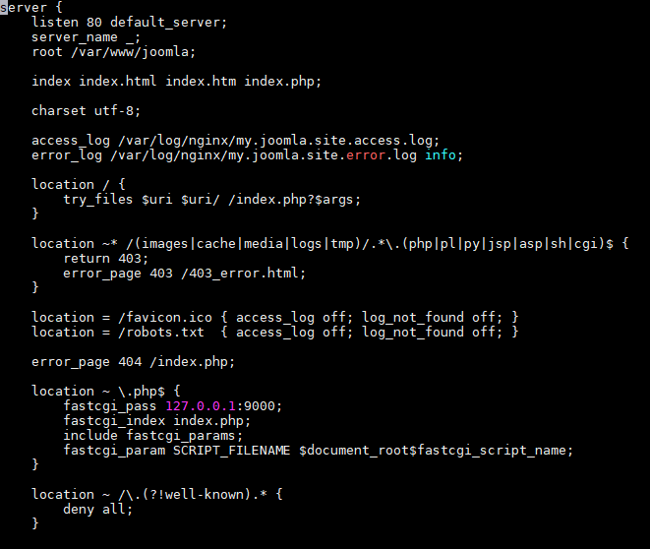

**-Kiểm tra dịch vụ**

# nginx –t



**-Khởi động dịch vụ**

# service nginx start

**-Khởi động cùng hệ thống**

#chkconfig nginx on

## **2.2. Cài đặt MariaDB**

-Để thêm kho MariaDB và cài đặt máy chủ MariaDB mới nhất, hãy tạo một tệp mới trong /etc/yum.repos.d/:

# vi /etc/yum.repos.d/MariaDB.repo

thêm các dòng sau:

[mariadb]

name = MariaDB

baseurl = http://yum.mariadb.org/10.2/centos7-amd64

gpgkey=https://yum.mariadb.org/RPM-GPG-KEY-MariaDB

gpgcheck=1

**Khi tệp repo được tạo, người dùng có thể cài đặt MariaDB bằng lệnh sau:**

# yum install MariaDB-server MariaDB-client

**Khi quá trình cài đặt hoàn tất, hãy chạy lệnh sau để đảm bảo cài đặt :**

# mysql_secure_installation

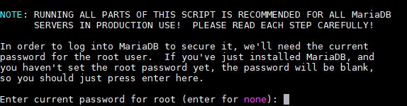

**Tạo cơ sở dữ liệu và người dùng mới để cài đặt Joomla bằng các lệnh sau:**

# mysql –u root –p

MariaDB [(none)]> CREATE DATABASE joomla;

MariaDB [(none)]> GRANT ALL PRIVILEGES ON joomla.* TO 'joomla'@'localhost' IDENTIFIED BY 'strongpassword';

MariaDB [(none)]> FLUSH PRIVILEGES;

MariaDB [(none)]> \q

## **2.3. Cài đặt PHP 7.0**

# yum install <https://dl.fedoraproject.org/pub/epel/epel-release-latest-6.noarch.rpm>

# yum install http://rpms.remirepo.net/enterprise/remi-release-6.rpm

# yum install yum-utils

# yum-config-manager --enable remi-php70

# yum install php-fpm php-cli php-gd php-opcache php-mysqlnd php-json php-mcrypt php-xml php-curl

**Thay đổi người dùng từ apache thành nginx**:

#vi /etc/php-fpm.d/www.conf

user = nginx

group = nginx

**Sửa các quyền của thư mục trong bộ nhớ cache và phiên:**

# chown -R root:nginx /var/lib/php/*

 Restart the PHP FPM service:

# service php-fpm restart

## **2.3. Cài đặt Joomla 3**

# wget <https://downloads.joomla.org/us/cms/joomla3/3-8-5/Joomla_3-8-5-Stable-Full_Package.zip>

**-Tạo thư mục chứa joomla**

# mkdir -p /var/www/joomla

**-Giải nén file vừa download**

# unzip Joomla_3-8-5-Stable-Full_Package.zip -d /var/www/joomla

**-Thay đổi quyền sở hữu thư mục /var/www/joomla thành người dùng nginx:**

#chown -R nginx: /var/www/joomla

Mở http://localhost/ trong trình duyệt web và làm theo các hướng dẫn trên màn hình để hoàn tất cài đặt Joomla.

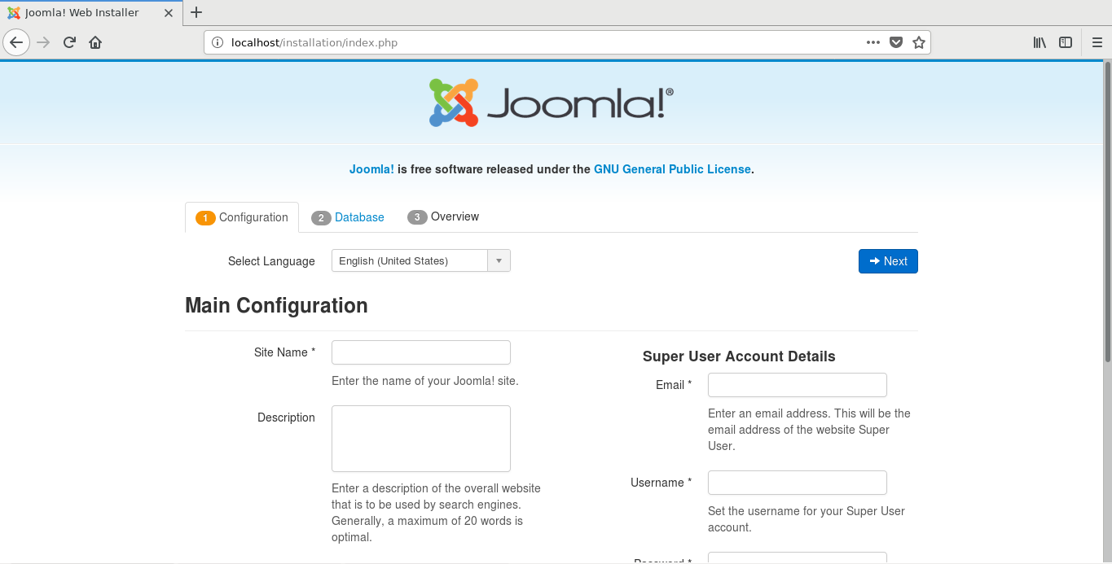

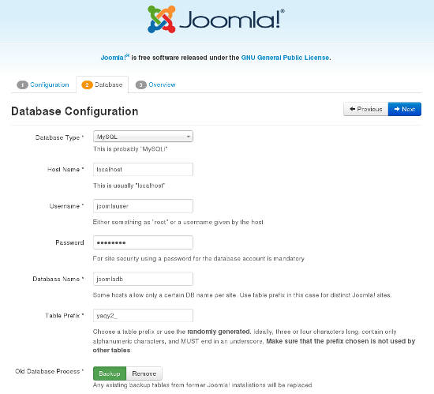

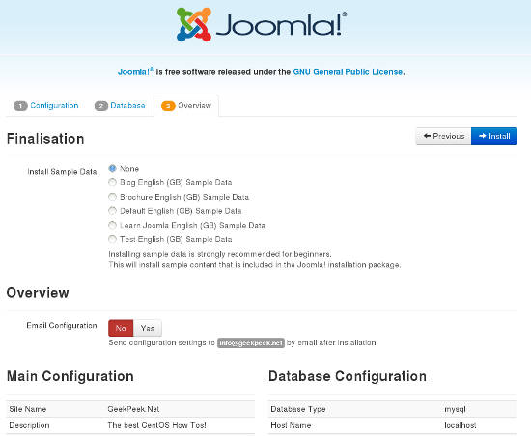

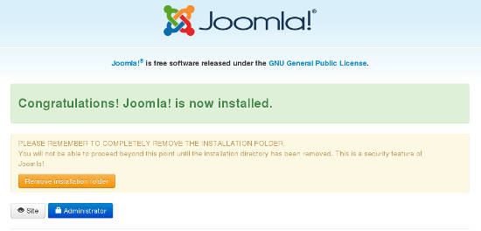

# **3.Kết luận**

## **Tài liệu tham khảo**

<https://tech.vccloud.vn/tong-quan-ve-web-server-1465.htm>

https://vdo.vn/ung-dung-may-chu-web-web-server/